Жюри от «ЛиК-фильма»
С 16 по 20 ноября в Саранске впервые проходил Всероссийский фестиваль анимационного кино «Сияжар». Его программа, прежде всего, была адресована юным жителям республики. Именитые аниматоры Гарри Бардин, Алексей Демин и другие проводили мастер-классы в общеобразовательных и художественных школах Саранска, Рузаевки, Чамзинки. Яркими, полными игровых моментов и веселых песен стали творческие встречи с композитором Григорием Гладковым и актером Юрием Черновым. Но главным все фестивальные дни оставалась конкурсная программа. Наряду со взрослыми титулованными экспертами в зале работало детское жюри. В него вошли ребята из киностудии «ЛиК-фильм» ГБОУ РМ ДОД «РДЮЦЭВ». В итоге они признали лучшей лентой одну из последних серий мультсериала «Маша и медведь». Она называется «День рождения». Приз детского жюри достался его творческой группе. А ребятам из детского жюри были вручены благодарности за подписью Президента фестиваля Гарри Бардина.
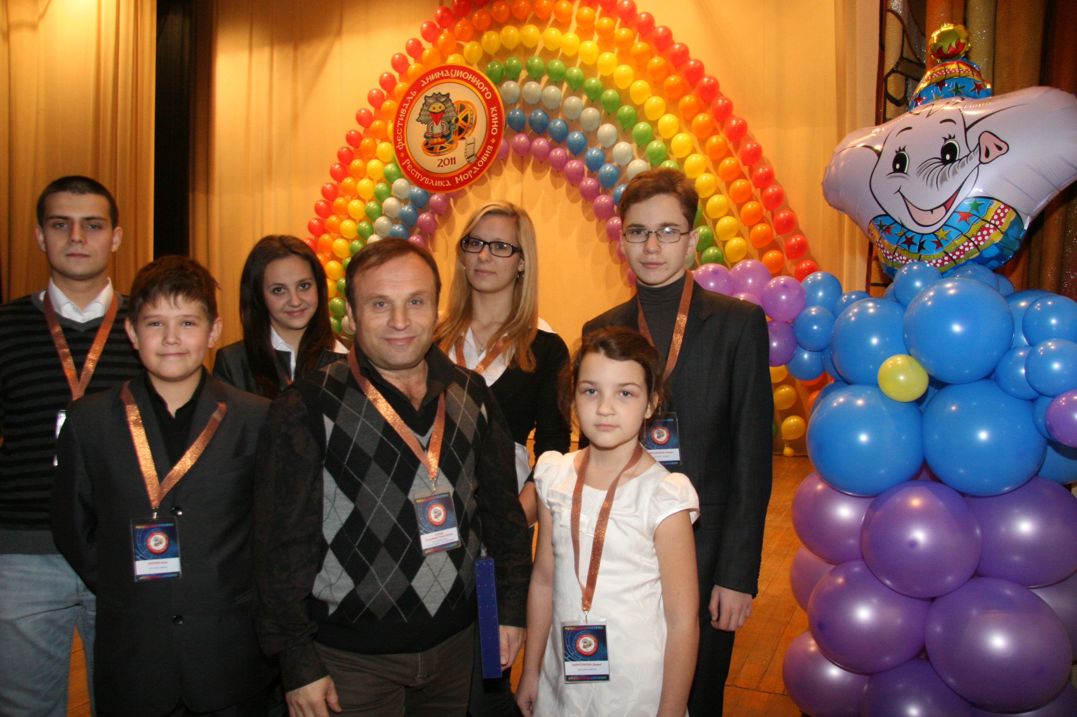
В. Н. Ларин, педагог дополнительного образования
ГБОУ РМ ДОД «РДЮЦЭВ»

